Variabili Aleatorie
(alcune distribuzioni di probabilità:binomiale, geometrica, poisson, rettangolare o uniforme, esponenziale, normale)

Variabili casuali e distribuzioni di probabilità di variabili discrete
Questo capitolo introduce la maggior parte dei concetti relativi alle cosiddette variabili casuali, pur limitandosi al caso discreto. Le distribuzioni trattate qui, pur avendo poca rilevanza per le applicazioni pratiche legate alle incertezze di misura, hanno una grande importanza concettuale. In particolare, il processo di Bernoulli rappresenta l'elemento unificatore di molte distribuzioni, fra cui la binomiale e la poissoniana che incontreremo nel prossimo capitolo. La distribuzione geometrica ha poi molte proprietà interessanti che ne fanno una distribuzione di riferimento per scopi didattici.

Distribuzione di probabilità
Se indichiamo con (lettera maiuscola) la variabile e con i valori^{6.2} che può assumere, associamo, all'evento la probabilità 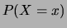sulla base del nostro stato di conoscenza. La variabile casuale è detta discreta se può assumere un numero finito (o una infinità numerabile) di valori^{6.3}. Poiché in molti problemi è possibile trovare delle funzioni matematiche più o meno semplici con le quali descrivere le probabilità di tutte le occorrenze di , è usuale indicare^{6.4} tale probabilità con 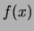. In sintesi:
- indica la variabile casuale (esempio ``valore che verrà indicato sul display della bilancia'');
- è il valore numerico che può assumere la variabile, con grado di fiducia ;
- 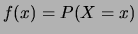indica la funziona matematica mediante la quale assegnamo la probabilità di tutti i possibili valori di .
- quando sono specificati i valori che la variabile può assumere, insieme alla funzione di probabilità , si parla di distribuzione di probabilità.
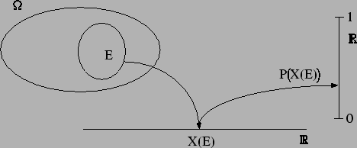
Figura: Costruzione di una variabile casuale.
Nel seguito vedremo alcune distribuzioni di probabilità. Anche se talvolta si arriverà a formule che possono sembrare complicate, bisogna tenere conto che lo schema di valutazione della probabilità è lo stesso presentato nei capitoli precedenti:
- in base allo stato di conoscenze si assegna un certo valore di probabilità a eventi elementari;
- usando le regole della probabilità si calcolano le probabilità di eventi più complicati ottenuti da operazioni logiche sui primi;
- la sola condizione importante per la costruzione della variabile casuale è che ad ogni evento considerato sia associata sempre e univocamente (ma non necessariamente biunivocamente) una variabile numerica, come mostrato in figura 6.1. Questo sta ad indicare che l'insieme degli eventi `` assume il valore '' costituisce, quando si considerano tutti i possibili valori di , una classe completa.
Gli esempi dei prossimi paragrafi dovrebbero chiarire gli eventuali dubbi.

Distribuzione di probabilità e distribuzioni statistiche
Prima di intraprendere lo studio sistematico delle distribuzioni di probabilità, è opportuno chiarire la differenza fra queste distribuzioni e le distribuzioni statistiche. Esse sono infatti legate da molti aspetti comuni, come una analoga terminologia per gli indicatori di centralità e di dispersione (concetti che saranno introdotti nei paragrafi 6.8, 6.9 e 6.11) e analoghe rappresentazioni grafiche.
Per chiarire meglio cosa si intende con i due tipi di distribuzioni, è opportuno fare un accenno alla differenza fra statistica descrittiva e statistica inferenziale. Infatti il termine stesso statistica viene usato in vari contesti e a volte, non del tutto propriamente, anche come sinonimo di probabilità.
Senza voler entrare nei dettagli, diciamo che bisogna distinguere le statistiche, di cui si parla in continuazione, dalla statistica. Le ``statistiche'' stanno ad indicare sintesi di dati su aspetti sociali, economici, politici, geografici, e così via (``le statistiche dicono'' che ``il ...% della popolazione è ultrasessantenne'', che ``questa è l'estate più calda degli ultimi anni'', che ``il ...% delle coppie divorzia nei primi 5 anni di matrimonio'', etc.).
Con statistica si intende invece la disciplica che, in senso lato, si interessa della raccolta e l'analisi dei dati e dell'interpretazione dei risultati. In particolare, la statistica descrittiva si occupa di descrivere la massa dei dati sperimentali con pochi numeri o grafici significativi. Quindi, per così dire si occupa di fotografare una data situazione e di sintetizzarne le caratteristiche salienti. La statistica inferenziale utilizza i dati statistici, generalmente sintetizzati dalla statistica descrittiva, per fare previsioni di tipo probabilistico su situazioni future o comunque incerte. Ad esempio esaminando un piccolo campione estratto da una grande popolazione si può cercare di valutare la frazione della popolazione che possiede una certa caratteristica, ha un certo reddito, voterà per un certo candidato.
Per quello che riguarda la teoria e la pratica delle misure, indubbiamente quella più interessante è la statistica inferenziale in quanto scopo delle misure è quello di fare affermazioni sul valore di una grandezza o sulla validità di una teoria a partire da un numero limitato di misure, effettuate con strumenti non ideali, con parametri e disturbi ambientali della cui entità non si è assolutamente certi.
Anche la statistica descrittiva ha una sua importanza, in quanto nella maggior parte dei casi non è necessario conoscere il dettaglio di tutti i dati sperimentali raccolti per inferire qualcosa, ma spesso sono sufficienti pochi numeri nei quali i dati sono stati precedentemente sintetizzati. Quindi, lo schema di massima che si usa nella statistica inferenziale è formato dai seguenti passi:
- raccolta dei dati sperimentali;
- sintesi statistiche (statistica descrittiva);
- inferenza (affermazioni probabilistiche);
Come si può immaginare, questa classificazione è artificiosa ed è difficile separare i tre stadi. Ad esempio, è difficile raccogliere dati statistici su un campione della popolazione se non si ha nessuna idea della caratteristiche della popolazione stessa (si pensi agli ``exit poll''), oppure fare delle misure i cui risultati siano utilizzabili se non si conosce la fenomenologia sulla quale si sta indagando con tutti gli effetti sistematici. Infatti, il primo punto racchiude tutta l'arte della sperimentazione, a partire dalla conoscenza della fenomenologia e degli strumenti, alla progettazione, realizzazione e conduzione dell'esperimento. Così pure, alcune grandezza di sintesi di dati statistici sono costruite già pensando ad un successivo uso inferenziale (si pensi alla deviazione standard di una distribuzione statistica calcolata dividendo la somma dei quadrati degli scarti per invece di ). Tornando alle distribuzioni, possiamo dire che la differenza sostanziale fra i due tipi è che, mentre le distribuzioni di probabilità, fanno riferimento a variabili casuali, ovvero a numeri rispetto ai quali siamo in stato di incertezza, le distribuzioni statistiche descrivono variabili statistiche, ovvero occorrenze certe nel passato di determinati valori (o classi di valori). In sintesi:
- le distribuzioni di probabilità associano ad ogni valore una funzione che esprime il grado di fiducia sul suo realizzarsi
- le distribuzioni statistiche associano ad ogni valore (o classe di valori) un peso statistico pari alla frequenza relativa con cui esso si è verificato nel passato.
Ovviamente, come le frequenze di eventi giocano un ruolo importante nella valutazione della probabilità, così le distribuzioni statistiche hanno una analoga importanza nella valutazione delle distribuzioni di probabilità, anche se, come vedremo (già a partire dal paragrafo 7.15), a nessuna persona ragionevole dovrebbe venire in mente di affermare che la distribuzione di probabilità è data esattamente dalla distribuzione statistica osservata.
Altri commenti su differenze e analogie fra i due tipi di distribuzione verranno fatti nel paragrafo 6.18.

Processo di Bernoulli
Possiamo pensare al valore di verità di un evento, definito come 1 se è vero e 0 se è falso, come una variabile casuale (nel paragrafo 2.17 avevamo introdotto a tale scopo l'indicatore dell'evento ).
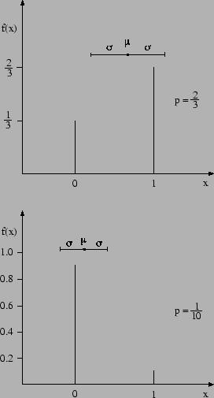
Figura: Distribuzione di Bernoulli per 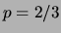e 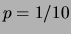.
La distribuzione che ne segue è molto semplice, ma essa è di grande importanza perché illustra una schematizzazione che descrive molti casi di interesse, come vedremo fra breve. Per questa ragione tale schematizzazione è nota sotto nome proprio: si parla di processo di Bernoulli. A partire da tanti processi ``elementari'' di questo tipo si possono costruire altre distribuzioni largamente usate.
Schematizzando, il processo di Bernoulli consiste nell'effettuare una prova nella quale
- si valuta in la probabilità di un certo evento, chiamato convenzionalmente successo; di consequenza, è la probabilità di insuccesso; il ruolo di successo e insuccesso sono assolutamente arbitrari e quindi tutti i ragionamenti saranno simmetrici; è però importante fare attenzione alla convenzione utilizzata;
- la variabile assume il valore se l'evento si verifica e 0 se esso non si verifica.
Ne segue che
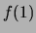 |  |  | (6.16)
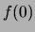 |  |  | (6.17)
o, in generale,
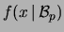 |  | 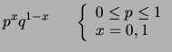 | (6.18)

Combinazione di molti processi di Bernoulli indipendenti e di uguale probabilità
Molto spesso si è interessati a eventi ``dello stesso tipo''^{6.7}, ai quali assegnamo la stessa probabilità e che consideriamo stocasticamente indipendenti, ad esempio = ``testa all'-mo lancio di una moneta'' (o, equivalentemente, ``...per l'-ma moneta numerata'').
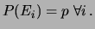 | (6.19)

Considerando processi di Bernoulli indipendenti, si può essere interessati a due domande tipiche:
- quante prove bisogna effettuare affinché si verifichi per la prima volta un successo? (Più esattamente: ``quanto vale la probabilità che il successo si verifichi per la prima volta alla prova ?'')
- se si effettuano prove, quanto vale la probabilità che si verifichino successi?
Le due schematizzazioni corrispondono rispettivamente alle cosiddette distribuzioni geometrica e binomiale. Un altro problema che può avere un certo interesse, ma di minore rilevanza rispetto agli altri per le applicazioni che presenteremo in questo testo, è:
3.
quanto vale la probabilità che il -mo successo si verifichi esattamente alla prova ?
Ad esso è associata la distribuzione di Pascal e, in modo complementare, la binomiale negativa.

Distribuzione binomiale
Consideriamo ora la seconda schematizzazione di eventi legati al processo di Bernoulli, descritta nel paragrafo 6.6.4. Ovvero, interessandoci al numero di successi che possono verificarsi in un certo numero di tentativi effettuati nelle stesse condizioni.
Se analizziamo prove indipendenti, per ciascuna delle quali la probabilità di successo è , la variabile casuale = ``numero totale di successi'' può andare da 0 a (da nessuno a tutti).
Ricaviamoci la funzione di probabilità, a partire dai valori ``più facili''.
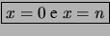

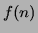 |  | 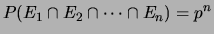
 |  | 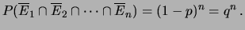

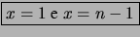
Per si deve verificare un solo successo e insuccessi. Quindi sembrerebbe, ad esempio, che
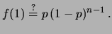 | (7.1)

Ma in realtà questa espressione dà la probabilità che il successo si verifichi ad un certo tentativo (ad esempio al primo) e gli insuccessi nei rimanenti tentativi. Poiché abbiamo possibili tentativi fra loro incompatibili nei quali si può verificare il successo, dobbiamo moltiplicare l'espressione precedente per . Per 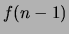otteniamo un analogo risultato. Quindi:
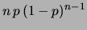
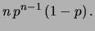

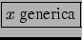
Ne segue che l'espressione generale della funzione di probabilità è data dalla probabilità che si verifichino successi e insuccessi, pari a
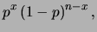 | (7.2)

moltiplicata per il numero di volte che, indipendentemente dall'ordine, si possono ottenere gli successi in prove. Questo numero è pari a quello delle combinazioni semplici di elementi presi a , che - ricordiamo - sono date dai coefficienti binomiali, indicati con
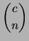
(vedi paragrafo 3.2.5). La formula generale della funzione di probabilità è quindi
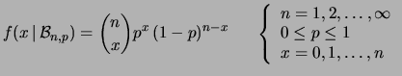 | (7.3)

Esplicitando l'espressione dei coefficienti binomiali, la (7.3) può essere riscritta in modo più pratico come
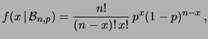 | (7.4)

ovvero
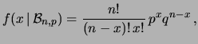

avendo indicato con la probabilità di insuccesso . Per quanto riguarda la funzione di ripartizione 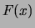, in questo caso essa non ha una espressione matematica semplice e va calcolata dalla definizione stessa, sommando tutti i valori di fino al numero intero positivo immediatamente precedente ad (ricordiamo ancora una volta che è convenzionalmente definita su tutto l'asse reale).

Distribuzione binomiale - da capo
Reintroduciamo la distribuzione binomiale in modo alternativo, ad uso di chi è poco disinvolto con il calcolo combinatorio, o per coloro che abbiano saltato il capitolo 3
Supponiamo di lanciare un dado e di essere interessati all'uscita di un certo valore, per esempio il ``4''. Definiamo successo ogni esito del lancio in cui si verifica il numero ``4''. Pensiamo di dover eseguire un certo numero di lanci ed esaminiamo la variabile ``numero di successi'' ( 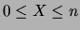). Vediamo quanto vale la probabilità della variabile casuale all'aumentare del numero dei lanci ( sta per successo e sta per insuccesso):

n = 1 |  | 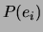
 |  | 1/6 | 1
 |  | 5/6 | 0

da cui 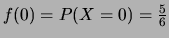e 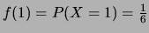. È immediato provare che 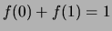.

n = 2
 |  | 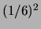 | 2
 |  | 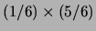 | 1
 |  | 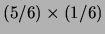 | 1
 |  | 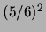 | 0

da cui 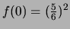, 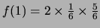e 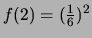e chiaramente anche in questo caso 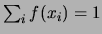.

n = 3
 |  | 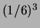 | 3
 |  | 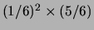 | 2
 |  |  | 2
 |  | 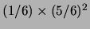 | 1
 |  |  | 2
 |  |  | 1
 |  |  | 1
 |  | 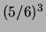 | 0

Otteniamo quindi per la variabile :

0
1 | 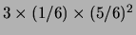
2 | 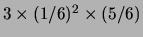
3

Notiamo l'analogia con lo sviluppo del binomio di Newton. Infatti chiamando la probabilità di un successo nel singolo lancio ( 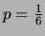nel nostro esempio) e la probabilità di un insuccesso, le 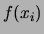corrispondono ai termini dello sviluppo di 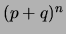. Questo è dovuto al fatto che l'evento successi e 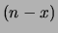insuccessi si può presentare in tanti modi diversi, ed esattamente quante sono le possibilità di costituire, partendo da elementi, dei gruppetti di elementi ciacuno, indipendentemente dall'ordine con cui gli elementi sono scelti. In termini matematici esse sono le combinazioni di elementi presi `` a ''. La probabilità di ciascuno dei modi è pari a 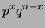. Quindi, in generale, possiamo scrivere questa distribuzione di probabilità, chiamata binomiale, come:
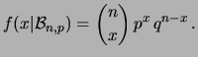 | (7.5)

Resta da calcolar quanto vale il coefficiente binomiale
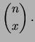
Ricordiamo qui brevemente i concetti di permutazioni e combinazioni:
Permutazioni: il numero totale dei possibili modi di disporre (``ordinare'',``mettere in fila'') oggetti si calcola considerando che ci sono possibilità per il primo, per il secondo, per il terzo e così via. Cioè il numero di permutazioni di oggetti è pari a .
Combinazioni: supponiamo ora di dover scegliere un elementi da un insieme che ne contiene un numero senza curarsi dell'ordine con cui essi sono scelti. Ad esempio in una classe di 25 persone si vogliono formare delle squadre di pallavolo da 6 persone. Quante squadre diverse si possono fare? Abbiamo 25 modi per scegliere la prima persona, 24 per la seconda e così via, cioè 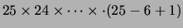. Così facendo abbiamo contato volte ( ovvero il numero di permutazioni di 6 elementi) ogni squadra composta dagli stessi giocatori ma estratti in modi diversi. Quindi, in generale, bisogna divedere l'espressione precedentemente trovata per , ottenendo
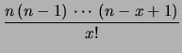
. Moltiplicando numeratore e denominatore per 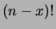otteniamo:
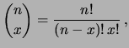
e quindi
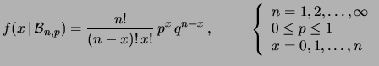

Proprietà della distribuzione binomiale e note sul suo uso
La figura 7.1
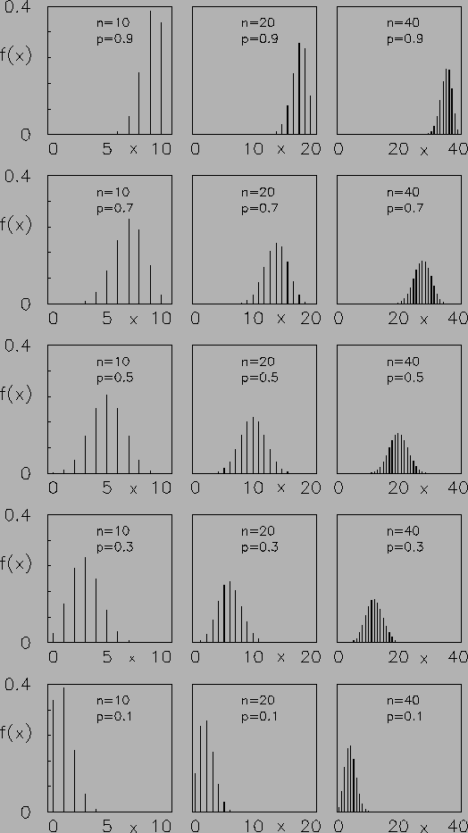
Figura: Esempi di distribuzione binomiale in funzione dei parametri. Dall'alto verso il basso viene fissato e diminuisce . Da sinistra a destra aumenta per costante.
mostra degli esempi di distribuzione binomiale per alcuni valori di e di . Si noti come:
- all'aumentare di e di ; la distribuzione si sposta a valori sempre più elevati;
- all'aumentare di la distribuzione diventa relativamente più stretta (ovvero se la larghezza viene rapportata al valore centrale);
- all'aumentare di la distribuzione di infittisce e, per valori di distanti da 0 e da 1, acquista una forma regolare ``a campana''.
Per provare che 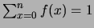è sufficiente ricordare che la sommatoria corrisponde allo sviluppo di (vedi anche par. 3.2.6), pari a 1 essendo .

Usi tipici della distribuzione binomiale
La binomiale è utilizzata ogni qualvolta gli esiti degli esperimenti indipendenti e sotto le stesse condizioni ( costante) possono essere classificati in successo/insuccesso. Per le applicazioni di laboratorio essa descrive, detto in modo generico, problemi di efficienze. Ad esempio, si può essere interessati a quante volte un apparato riveli una particella, o diagnosi una certa malattia, ritenendo uguale a la probabilità che esso ci riesca ad ogni prova.

Distribuzione di Poisson
Consideriamo numeri aleatori che seguono distribuzioni binomiali di parametri e diversi, ma tali che il prodotto di per sia lo stesso, ad esempio . Nella tabella 7.1 sono riportate le distribuzioni di probabilità al variare di e .
Tabella: Valori della funzione di probabilità di una distribuzione binomiale al variare di e , con il vincolo . Al di sotto di probabilità dello 0.1% è riportato il solo valore minimo (per ).
 | 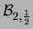 | 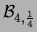 | 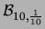 | 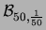 | 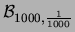 | 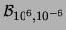
0 | 0.25 | 0.316 | 0.349 | 0.364 | 0.368 | 0.368
1 | 0.50 | 0.422 | 0.387 | 0.372 | 0.368 | 0.368
2 | 0.25 | 0.211 | 0.194 | 0.186 | 0.184 | 0.184
3 |  | 0.047 | 0.057 | 0.061 | 0.061 | 0.061
4 |  | 0.004 | 0.011 | 0.015 | 0.015 | 0.015
5 |  |  | 0.001 | 0.003 | 0.003 | 0.003
6 |  |  | ... | ... | 0.001 | ...
... |  |  | ... | ... | ... | ...
10 |  |  |  | ... | ... | ...
... |  |  |  | ... | ... | ...
50 |  |  |  |  | ... | ...
... |  |  |  |  | ... | ...
1000 |  |  |  |  |  | ...
... |  |  |  |  |  | ...
1000000

Si nota innanzitutto che, nonostante cresca, i valori per i quali la probabilità è ragionevolmente diversa da zero, sono soltanto quelli intorno a qualche unità. Inoltre, la distribuzione sembra stabilizzarsi intorno a valori di probabilità che non dipendono dall'esatto valore di . Se si facesse una seconda tabella con un diverso valore di si troverebbe nuovamente un comportamento asintotico al crescere di , ovviamente non alla stessa distribuzione, visto che il valore atteso è diverso. Quindi al crescere di , la distribuzione sembra dipendere soltanto da .
Questa è una proprietà molto interessante, in quanto ci sono fenomeni di interesse che sono descritti da leggi di tipo binomiale, ma con talmente grande per cui la formula della distribuzione binomiale sarebbe di scarso uso pratico. Per esempio supponiamo di avere un campione di sostanza radioattiva. Il numero di nuclei contenuti può essere dell'ordine di , mentre la probabilità di osservare un decadimento in un piccolo intervallo di tempo opportunamente scelto può essere dell'ordine di . Il valore atteso del numero di decadimenti è , e quindi ci aspettiamo che la funzione di probabilità sia la stessa della tabella.
Oltre al vantaggio computazionale appena descritto, è molto interessante ai fini applicativi che la distribuzione non dipenda dagli esatti valori di e di , ma solo dal prodotto. Sempre nell'esempio dei decadimenti radioattivi, i dati sperimentali possono suggerire che il valore atteso di decadimenti in quell'intervallo di tempo sia 1. È allora possibile valutare la distribuzione di probabilità senza conoscere né né , stante la sola ragionevolissima condizione che sia ``grande''.
Per dimostrare che quanto mostrato nella tabella è una proprietà generale, facciamo il limite della distribuzione binomiale per e , con la condizione che resti finito e molto minore di . Indichiamo^{7.2} il prodotto con . Riscriviamo la formula della distribuzione binomiale:
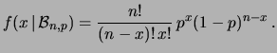
Sostituendo a
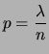
si vede che fare il limite e corrisponde al solo limite , ovvero:
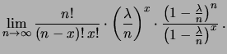
Mettendo a fattore i termini non dipendenti da e riscrivendo il rapporto fra e nella sua forma originaria, cioè 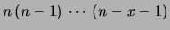riscriviamo il limite di come:
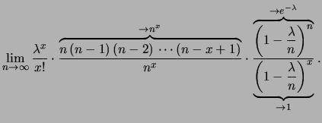
Notiamo che, per tale limite:
- il numeratore della seconda frazione è uguale a fattori, ciascuno circa uguale a , in quanto ; esso è quindi uguale al denominatore e si semplifica;
- il numeratore della terza frazione tende, come noto, a ;
- il denominatore della terza frazione tende a 1.
In conclusione abbiamo:
(finito)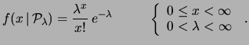
Otteniamo quindi una distribuzione di probabilità caratterizzata dal solo parametro , numero reale positivo, chiamata distribuzione di Poisson o (poissoniana), che indichiamo nel seguente modo
(7.8)

Non c'è bisogno di calcolare il valore atteso e la varianza della distribuzione,^{7.3} in quanto possono essere ottenute dalla binomiale effettuando il limite per . Ne segue:
E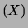
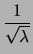
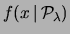

Riportiamo nella tabella 7.2 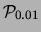per alcuni valori (piccoli) di . La figura 7.2 mostra alcuni esempi di rappresentazione grafica.

Processo di Poisson - prima parte
La distribuzione di Poisson è stata introdotta nel paragrafo precedente come limite della distribuzione binomiale. Per quanto riguarda l'interpretazione fisica dei parametri e , suggerita anche dall'esempio sui decadimenti radioattivi, si può pensare che:
-
sia il numero di ``oggetti'' ai quali può succedere qualcosa;
-
sia la probabilità che a ciascuno di quelli eventi succeda ``quella cosa''. Essa è la stessa per tutti gli oggetti.
Questo punto di vista può essere per alcuni aspetti limitativo, in quanto non sempre è possibile o ha senso tale schematizzazione. Se ad esempio pensiamo alla probabilità che una macchina rossa percorra un tratto di strada in un certo intervallo di tempo, una trattazione secondo la distribuzione di Poisson implicherebbe una precedente schematizzazione in termini binomiali, con pari al numero di macchine e la probabilità che ciascuna delle macchine transiti a quell'ora. Ma bisognerà considerare solo le macchine di quella città o ``tutte'' le macchine? E poi anche varia da macchina a macchina! Volendo si può anche risolvere il problema insistendo a voler riferire alle macchine e intendendo una probabilità condizionata dalla sola conoscenza di ``macchina rossa'' (una sorta di media).
È interessante mostrare lo stesso problema da un altro punto di vista, quello degli atti elementari di osservazione. Questo modo alternativo di ragionare è molto più generale del precedente ed inoltre collega il numero aleatorio ``numero di osservazioni'' al numero aleatorio reale ``tempo fra due osservazioni successive'' (questo secondo aspetto verrà ripreso nel paragrafo )
Consideriamo fenomeni che si manifestano nel tempo o nello spazio e di cui siamo interessanti al numero di occorrenze, indipendentemente dall'ordine. Si parla in generale di misure di conteggio. Esempi tipici sono
-
telefonate che arrivano ad un centralino;
-
errori di stampa in un libro;
-
decadimenti radioattivi in un tempo molto inferiore a quello di dimezzamento;
-
numero di globuli bianchi osservati al microscopio in un campo ottico;
-
difetti di fabbricazione di un cavo;
-
numero di molecole in un piccolo volume di gas;
Ciascuno di questi fenomeni può manifestarsi, indipendentemente dagli altri, in un certo intervallo o elemento molto piccolo, sia esso di tempo, lunghezza, superficie o volume (rispettivamente , , e ).
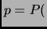
Figura: Processo di Poisson nel dominio del tempo. Le crocette indicano gli istanti delle occorrenze delle osservazioni.
Nel seguito, per comodità ma senza perdere di generalità, prenderemo in considerazione problemi nel dominio del tempo (vedi figura 7.3) Interessiamoci quindi al numero di conteggi registrati in un certo intervallo finito di tempo , ovvero il numero aleatorio è definito come = ``numero di conteggi fra 0 e ''. Supponiamo ora che
- La probabilità che che si verifichi esattamente un conteggio in un intervallino sia proporzionale a :
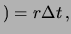``1 conteggio in ''
con costante nell'intervallo finito , in modo tale che non dipenda dall'intervallino preso in considerazione, ma soltanto dalla sua sola durata;
- La probabilità che in si verifichino più di 1 eventi sia trascurabile in confronto a quella che se ne verifichi esattamente 1;
- il numero di conteggi in un intervallo finito sia indipendente dal numero di conteggi che si verificano in un altro intervallo, se i due intervalli sono disgiunti.
Queste ipotesi definiscono i cosidetti processi di Poisson.
Consideriamo intervallini disgiunti, ciascuno di durata , tali che 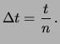, ovvero
Quando tende ad infinito ne segue che 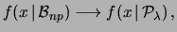e, di conseguenza, . Consideriamo inoltre che:
- in ogni intervallino l'evento ``accade un conteggio'' può essere considerato come un processo di Bernoulli indipendente dagli altri;
- essendo costante e quindi costante, gli processi dei quali ci interessiamo soltanto al numero di successi danno luogo ad una binomiale;
- la condizione (e consequente ) rende la binomiale approssimabile da una poissoniana, ovvero
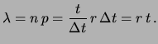
con
Essendo il valore atteso della distribuzione di Poisson uguale a , e quest'ultima pari a , si vede quindi che ha il significato di numero atteso di conteggi per unità di tempo, ovvero quantifica l'intensità del processo. Il simbolo dovrebbe ricordare il ``rateo'' (tasso), in inglese ``rate''(e, in una tipica applicazione di tale processo, anche la radioattività).
Come già detto, alcuni problemi possono essere considerati o dal punto di vista degli oggetti o dal punto di vista degli atti di osservazione. Consideriamo i due casi per mostrare che il numero aleatorio ``globuli nel sangue osservati al microscopio'' segue una distribuzione di Poisson:
A)
:
numero di globuli di una persona;
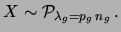:
probabilità che un certo globulo venga estratto e che si trovi nel campo ottico di quella osservazione.
Essendo molto grande e molto piccolo, ne segue che
B)
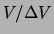:
numero di volumetti ( ) di cui è costituito il sangue nel campo del microscopio;
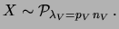:
probabilità di trovare un globulo in un volumetto ;
Anche in questo caso è molto grande, in quanto può essere pensato dell'ordine di grandezza del globulo stesso. Ne segue che
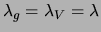
È da notare come e siano diversi nei due casi (e di conseguenza sono stati designati con simboli diversi), ma la distribuzione risultante è la stessa ( ), in quanto essa dipende soltanto dal valore atteso di conteggi e non da e da separatamente.
Terminiamo con due osservazioni, una relativa all'uso della distribuzione di Poisson, l'altra sui cosidetti ``eventi rari''.
Innanzitutto è importante ricordare che gli oggetti da contare debbano apparire indipendentemente uno dall'altro. Per esempio, se alcuni oggetti preferiscono manifestarsi a coppie o a gruppi più numerosi (per esempio i turisti giapponesi su un autobus) non si può applicare la distribuzione di Poisson sui singoli elementi, ma eventualmente sui gruppi, se si crede che essi sono siano loro indipendenti (sicuramente non vale per i gruppi di turisti, schedulati dalle agenzie di viaggio...).
Talvolta la distribuzione di Poisson è chiamata anche ``distribuzione degli eventi rari''. Questo può essere giustificato dal fatto che nell'intervallino dell'atto di elementare osservazione la probabilità è effettivamente bassa (o simmetricamente che sia molto bassa la probabilità che a ciascuno degli oggetti in questione possa succedere qualcosa), oppure perché in molti casi macroscopici la ``rarità'' del fenomeno è richiesta dalla condizione di indipendenza degli eventi (gli affollamenenti creano inevitabilmente delle correlazioni: ad esempio il numero di macchine che transitano per una strada di campagna fra le 10 e le 11 del mattino può essere descritto da un processo di Poisson, ma sicuramente tale schematizzazione non può andare bene per descrivere il traffico urbano nelle ore di punta). Ma queste condizioni non implicano che tutti gli eventi debbano essere ``rari'' su scala umana. Ad esempio un materiale radiattivo potrebbe emettere un milione di particelle al secondo, oppure si può essere interessati al numero di molecole contenute in un cm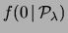 di aria, ottenendo previsioni tutt'altro che piccole pur essendo tali numeri aleatori ben descritti da distribuzioni di Poisson.

Distribuzione geometrica
Trattiamo prima la distribuzione geometrica, con un esempio che mette in luce alcuni aspetti intuitivi e altri aspetti controintuitivi legati alle distribuzioni di probabilità.
Esempio
Un ubriaco deve aprire la porta di casa al buio e ha un mazzo di 8 chiavi ``indistinguibili'' (o che sembrano tali a lui). Ammettiamo che, nel caso che egli non ci riesca in un tentativo, la concitazione e lo stato di annebbiamento gli impediscano di ricordare con quale chiave abbia provato e quindi si ritrovi nelle stesse condizioni nel tentativo successivo. Cerchiamo di rispondere a queste domande:
-
quanti tentativi si prevede che gli serviranno affinché riesca ad aprire la porta?
-
se si dovesse fare una scommessa alla pari per vincere (``non coerente'') su quale tentativo bisognerebbe puntare?
Esempi analoghi
Altri esempi schematizzabili nello stesso modo sono: la prima volta che viene testa nel lancio di una moneta (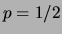); la prima volta che esce il 5 lanciando un dado (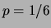) e la prima volta che esce un numero su una certa ruota del lotto (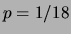).
È importante a confrontare fra loro i problemi appena proposti prima di provare a rispondere intuitivamente alle domande formulate a proposito del problema dell'ubriaco. Le risposte intuitive possono essere del tipo:
- ``passando, in ordine, dal problema della moneta per terminare a quello del lotto, bisogna considerare più tentativi prima di sperare ragionevolmente in un successo'';
- ``scommetterei intorno al 2 tentativo per la moneta, intorno all' per l'ubriaco e intorno al per il numero al lotto''.
Ricaviamoci la funzione di probabilità e confrontiamola con le risposte intuitive:
 |  | 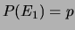
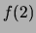 |  | 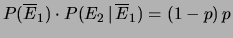
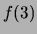 |  | 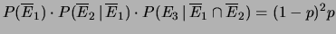
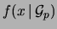 |  | 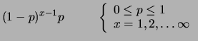 | (6.20)

Questa distribuzione è chiamata geometrica in quanto la funzione di probabilità è caratterizzata da tale progressione. Verifichiamo, come esercizio, che la funzione di probabilità soddisfa alla condizione di normalizzazione. Infatti:
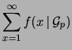 |  | 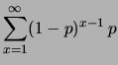
 |  | 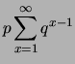
 |  | 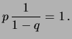 | (6.21)

La funzione cumulativa può essere ottenuta direttamente dalla definizione:
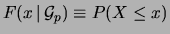 |  | 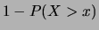
 |  | 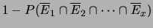
 |  | 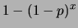 per | (6.22)

Essa vale 0 per , mentre per i reali ha il valore che assume in corrispondenza del numero intero immediatamente inferiore. Si vede che, come deve essere, per , tende a 1. La figura 6.6 mostra la distribuzione geometrica per e 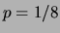.
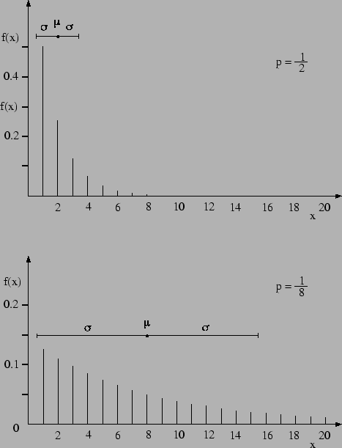
Figura: Distribuzione geometrica per uguale a 1/2 e a 1/8.
Per molti potrà essere una sorpresa scoprire che il massimo di probabilità è in corrispondenza di , indipendentemente da . Quindi la seconda domanda posta riguardo al problema dell'ubriaco è in un certo senso controintuitiva. Questo è dovuto ad una confusione fra ``il valore che ci aspettiamo'' e ``il valore più probabile''. In effetti, anche se si accetta il fatto che la prova alla quale si crede di più che si verifichi il successo sia la prima, e che, per avere l'assoluta certezza, bisogna considerare un infinito numero di prove, permane ancora l'idea che il successo è atteso prima nel caso di lancio di una moneta che in quello di singolo estratto al lotto. E in effetti questa volta l'intuizione è corretta, a parte quantificare meglio cosa si intende per previsione di un numero aleatorio.

Distribuzione uniforme in un rettangolo
Come primo e semplice esempio di distribuzione multipla di variabili continue consideriamo due variabili e negli intervalli 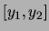e 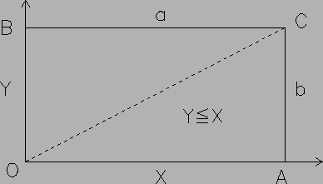e tali che la loro densità di probabilità congiunta 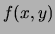sia costante nella porzione di piano definita da tali limiti. Per semplificare i conti, ma senza perdere in generalità, facciamo coincidere gli estremi inferiori e con l'origine degli assi, e chiamiamo e le lunghezze dei due segmenti (vedi figura 9.3).
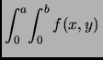
Figura: Distribuzione bidimensionale uniforme
La condizione di normalizzazione permette di ricavare il valore della costante:
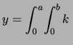dd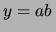dd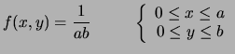 | (9.39)

da cui segue
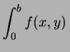 | (9.40)

Possiamo quindi calcolare le distribuzioni marginali delle due variabili:
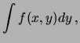 |  | 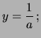d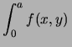 | (9.41)
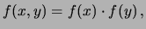 |  | 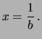d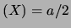 | (9.42)

Come ovvio, la densità è uniforme in ciascuna delle due distribuzioni. Le medie e le varianze valgono quindi: E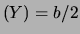; E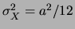; 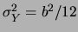; 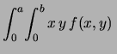.
Per il calcolo della covarianza serve il valore atteso del prodotto:
E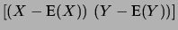 |  | 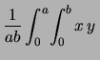dd
 |  | 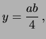dd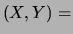 | (9.43)

da cui
Cov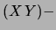 E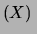E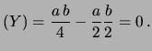 E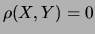 | (9.44)

e quindi 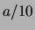. In effetti, anche se si venisse a sapere che vale , 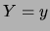o , questa informazione non cambia le nostre aspettative sui possibili valori di .
Il calcolo della densità di probabilità di , condizionata dall'occorrenza di un valore di 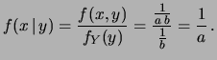, è altresì semplice:
(9.45)

Essa è identica alla densità marginale e quindi e sono indipendenti.

Distribuzione esponenziale
Abbiamo visto finora variabili continue definite in un intervallo finito. Quando l'intervallo diventa infinito, la funzione densità di probabilità deve avere un andamento opportunamente decrescente in modo tale che il suo integrale sia uguale a 1. Un caso molto interessante di distribuzione è quando si ha una grandezza definita fra 0 e infinito, con i gradi di fiducia che decrescono esponenzialmente con il suo valore:
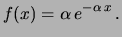
Il fattore di proporzionalità si ricava dalla condizione di normalizzazione, da cui:
Per ragioni di convenienza legate alle applicazioni che incontreremo, consideriamo una variabile casuale che abbia il significato di tempo . È anche opportuno utilizzare un parametro omogeneo con indicato con 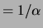(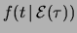). Si ottiene allora la seguente espressione per la distribuzione esponenziale nel dominio del tempo:
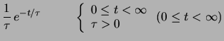 |  | 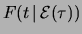 | (8.12)
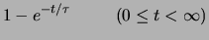 |  |  | (8.13)

Calcoliamoci il valore atteso e deviazione standard di :
E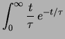 |  | d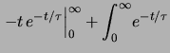
 |  | d
 |  | 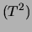
E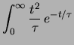 |  | 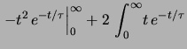d
 |  | 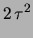d
 |  | 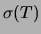
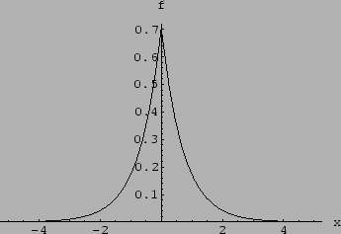

La distribuzione esponenziale può essere atta a descrivere una situazione di incertezza in cui anche valori molto grandi della grandezza possono essere ammissibili, ma con gradi di fiducia tali che dopo alcune deviazioni standard si è ``praticamente certi'' che essi non si verifichino. Un caso interessantissimo in cui essa entra in gioco è nei tempi di attesa di conteggi in fenomeni descritti da processi di Poisson (vedi paragrafo 8.12 nel prossimo paragrafo.

Distribuzione normale
Una distribuzione, in principio simile alla esponenziale doppia per quanto riguarda la simmetria rispetto al valore centrale e l'estensione a grandissimi scarti, ma che meglio si presta a descrivere moltissimi casi di interesse è quella in cui i gradi di fiducia vanno come
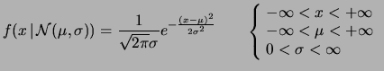
ove è una costante positiva. Questa funzione, opportunamente normalizzata, è nota come funzione di Gauss, o gaussiana. Essa deve il nome a Karl Friederick Gauss, che la propose per la descrizione delle deviazioni delle misure astronomiche rispetto al loro andamento medio. Egli ipotizzò infatti che tali deviazioni fossero dovute ad errori casuali di misura e, in base ad argomenti abbastanza generali, derivò una funzione densità di probabilità del tipo appena mostrato (vedi paragrafo 11.4. Stanti i forti argomenti teorici per ritenere che gli errori casuali debbano seguire tale distribuzione (vedi paragrafo 10.15 e 11.2) e la effettiva compatibilità dei dati sperimentali con tale ipotesi, viene comunemente detto che gli errori casuali ``seguono normalmente'' tale distribuzione e la distribuzione stessa è perciò chiamata anche distribuzione normale.
Imponendo la condizione di normalizzazione e ridefinendo opportunamente i parametri in modo tale da far apparire esplicitamente valore atteso e deviazione standard della distribuzione otteniamo la forma nella quale essa è comunemente conosciuta:
(8.15)

Quindi (anche se non lo dimostriamo):
E
Var |  | 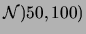

Questa distribuzione ricopre un ruolo notevole non soltanto per la descrizione degli errori casuali, ma anche perchè essa risulta essere la distribuzione a cui tendono, sotto condizioni generali che descriveremo, molte altre distribuzioni, comprese la binomiale e la poissoniana.
Elenchiamo le sue proprietà principali:
- come detto, ha due parametri, e , che corrispondono al valore atteso e alla deviazione standard^{8.1};
- presenta una tipica forma a campana;
- è simmetrica intorno alla media, ovvero 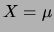; la media coincide con il massimo della distribuzione (ricordiamo, moda) e con il punto che i valori della variabile casuale in due regioni di uguale probabilità (ricordiamo, mediana).
- il valore massimo della distribuzione (nel punto 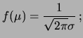) è inversamente proporzionale alla deviazione standard^{8.2}:
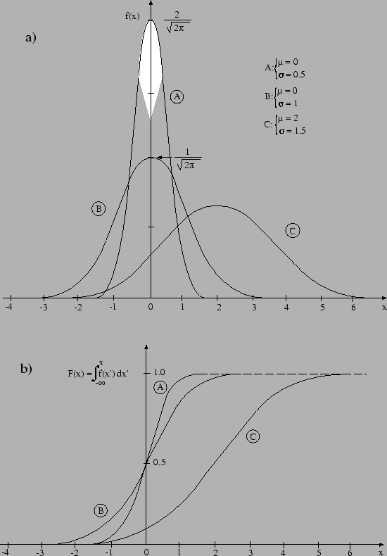
- presenta due punti di flesso in corrispondenza di e ;
- è definita per tutti i valori di , ma assume valori trascurabili per valori distanti più di ``alcune'' dalla media.
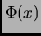
Figura: Esempi di distribuzione normale.
La figura 8.5a mostra degli esempi di distribuzione normale, per alcuni valori di e di . Nella figura 8.5b è anche riportata, per ciascuna , la relativa funzione di ripartizione^{8.3} , la cui espressione matematica è data, per definizione::
d | (8.16)

Purtroppo l'integrale non ha una forma semplice. Vedremo nel prossimo paragrafo come valutarla mediante opportune tabelle. Anche senza l'espressione analitica, possiamo elencare alcune proprietà della funzione di ripartizione, ottenibili direttamente da quelle della :
- ha una forma di `` allungata'' (sigmoide) con asintoti orizzontali per ;
- assume il valore per 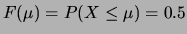, in quanto 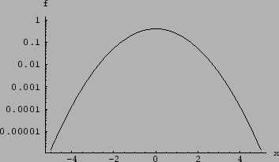;
- ha un andamento pressoché lineare intorno a , con pendenza inversamente proporzionale a ;
- ha un punto di flesso, ovvero cambia curvatura, in corrispondenza di .
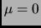
Figura: Rappresentazione su scala delle ordinate logaritmica della distribuzione normale standardizzata ( 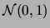).
Per fare apprezzare meglio gli andamenti delle code della distribuzione la figura 8.6 mostra su su scala logaritmica la distribuzione normale avente e 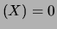.
Figura: Distribuzioni di Laplace, di Gauss, triangolare e uniforme aventi E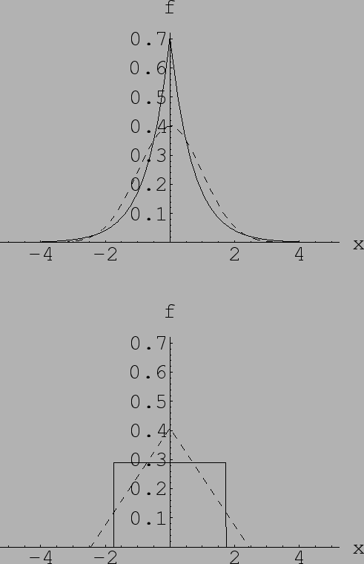 e 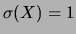.

Ricapitolando
- In nuovo concetto che interviene nella trattazione delle variabili casuali continue è quello della funzione densità di probabilità, , probabilità per unità di . La probabilità che la variabile casuale sia compresa nell'intervallo compreso fra e è data dall'integrale di in 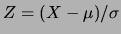nell'intervallo (area sotto la curva).
- Quello che gioca il ruolo di probabilità è l'elemento infinitesimo di probabilità 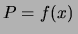d. Dalle usuali regole della probabilità seguono le proprietà di , di e le formule per il calcolo dei valori attesi.
- La distribuzione uniforme e le distribuzioni triangolari rappresentano sia semplici casi didattici che utili strumenti per modellizzare l'ignoranza sul valore di grandezze fisiche.
- La distribuzione esponenziale, introdotta come primo esempio di distribuzione definita su un intervallo infinito, è legata al tempo di attesa di eventi descritti dal processo di Poisson (vedi capitolo successivo).
- La distribuzione di Gauss o normale è indubbiamente la più importante e la più conosciuta fra le distribuzioni per la varietà di fenomeni che descrive. Questo è dovuto al fatto che molte altre distribuzioni tendono ad essa sotto ipotesi che si presentano frequentemente in casi pratici (vedi teorema del limite centrale nel capitolo ***).
- L'intenso uso della distribuzione uniforme nei programmi di simulazione al calcolatore ha suggerito di includere una parentesi sui vari metodi per costruire variabili casuali descritte da una funzione arbitraria a partire dalla uniforme fra 0 e 1.
- Il processo di Poisson, incontrato nel capitolo precedente, è stato ripreso e studiato in dettaglio dal punto di vista della variabile tempo di attesa. Esso dà origine alla distribuzione gamma, che si riduce alla esponenziale se si prende in considerazione un solo evento.
Confrontando con quanto visto a proposito delle variabili discrete, abbiamo visto l'analogia fra esponenziale e geometrica e, più in generale, fra gamma e Pascal.

Problemi
- Una variabile casuale, definita nell'intervallo [0,4] segue una distribuzione uniforme. Quanto vale la probabilità che su 3 realizzazioni della variabile casuale nessuna sia maggiore di ?
- Una variabile casuale, definita fra 0 e 1 ha una densità di probabilità proporzionale al valore della variabile. Trovare la forma della distribuzione, il valore medio e la deviazione standard.
- Dalla definizione di variabile normale standardizzata 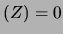e dalle proprietà del valore aspettato e della varianza dimostrare che E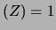 e Var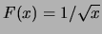.
- Una variabile casuale continua ha la seguente funzione di ripartizione 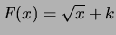. Sapendo che il valore minimo che la variabile può assumere è 1, quanto vale il valore massimo? Quanto vale il valor medio e la deviazione standard della distribuzione?
- Risolvere il problema precedente nel caso in cui sia .
- Una variabile casuale segue una distribuzione normale di parametri e 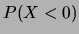. Calcolare: 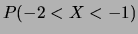; 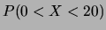; 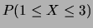; 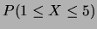; 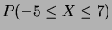; .
- Una ditta produce resistori da . Da campionamenti effettuati in periodi diversi e sotto diverse condizioni di lavoro delle macchine e di forniture dei materiali risulta che i valori delle resistenza dei singoli campioni sono centrati intorno al valore nominale con distribuzione gaussiana di deviazione standard 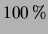. Qual'è la percentuale di resistori il cui valore si discosta di più dell'1% dal valore nominale?
- Calcolare media e deviazione standard di una distribuzione esponenziale mediante la funzione generatrice dei momenti. *** prossimo capitolo ***
- In un paese il reddito per ogni persona è pari a 10000$ l'anno con una deviazione standard di 3000$. Qual'è la percentuale di persone che hanno un reddito superiore a 30000$?
- Una variabile è distribuita normalmente intorno al valore medio di 30. Sapendo che la probabilità che la variabile ecceda il valore di 50 è del , quanto vale la probabilità di avere un valore inferiore a 20?
- Calcolare media e deviazione standard di una distribuzione esponenziale mediante la funzione generatrice dei momenti.
- La radioattività dovuta ad un campione di di materiale produce su un opportuno strumento, in grado di rivelare le particelle dovute a ciascun decadimento con il di probabilità, 15 conteggi al minuto. Sapendo che il campione contiene , determinare la vita media del nucleo di tale sostanza. Supponiamo che i protoni e i nucleoni^{8.6} abbiano una vita media di 10 miliardi di anni, ovvero dell'ordine di grandezza dell'età dell'Universo. Stimare il valore della radiattività, misurata in conteggi al secondo, emessa da una persona di 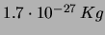. (Si ricorda che protoni circa la stessa massa, pari a , e che la massa dovuta agli elettroni è trascurabile.).

